
ЎЗБЕКИСТОН РЕСПУБЛИКАСИ МУДОФАА ВАЗИРЛИГИ
ҲАРБИЙ ХАВФСИЗЛИК ВА МУДОФАА УНИВЕРСИТЕТИНИНГ
АХБОРОТ-КОММУНИКАЦИЯ ТЕХНОЛОГИЯЛАРИ
ВА ҲАРБИЙ АЛОҚА ИНСТИТУТИ
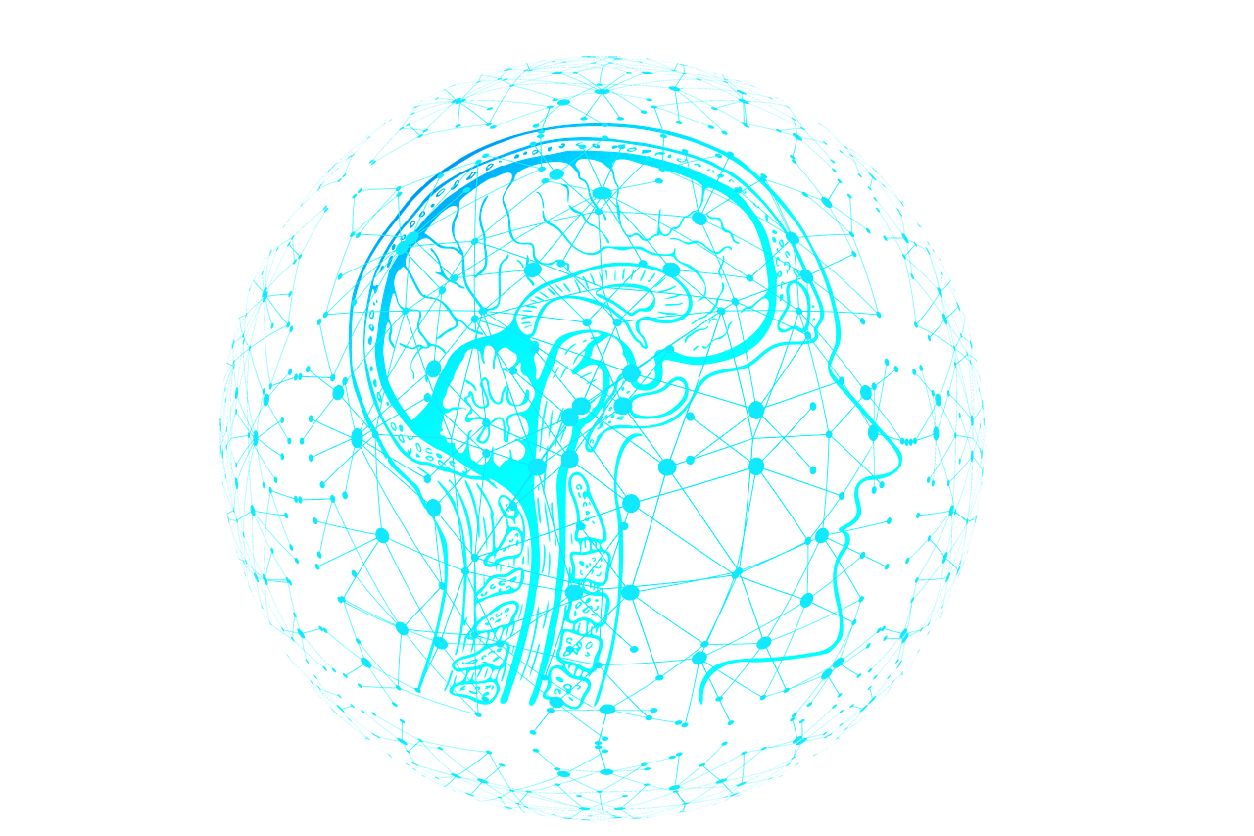
АХБОРОТ ТЕХНОЛОГИЯЛАРИ ВА СУНЪИЙ ИНТЕЛЛЕКТ
КАФЕДРАСИ

Б.К. ЮСУПОВ, Ш.Р. САПАЕВ, М.М. ИСАКОВ

СУНЪИЙ ИНТЕЛЛЕКТ
БОШЛАНҒИЧ ҚУРСИ
ЎҚУВ ҚЎЛЛАНМА



